PŮDY

1. 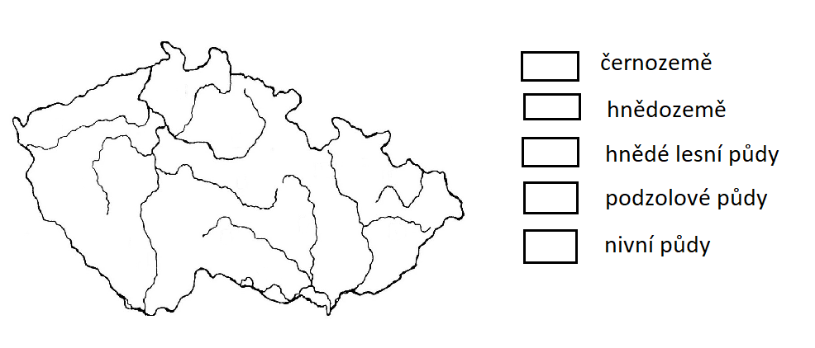Vytvoř si vlastní legendu, zakresli oblasti.